Математика 5 класс.

Тема. Обыкновенные дроби. 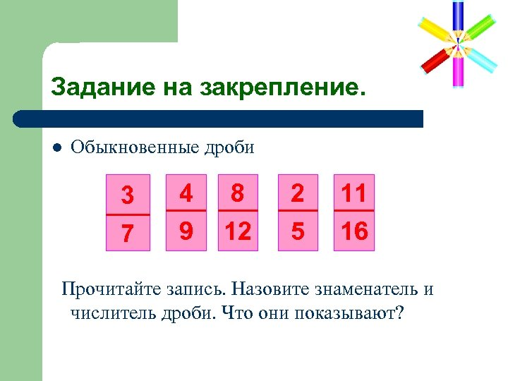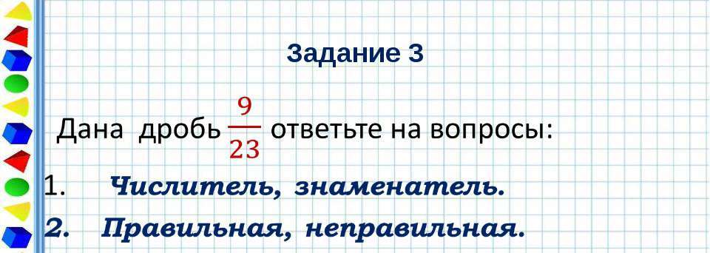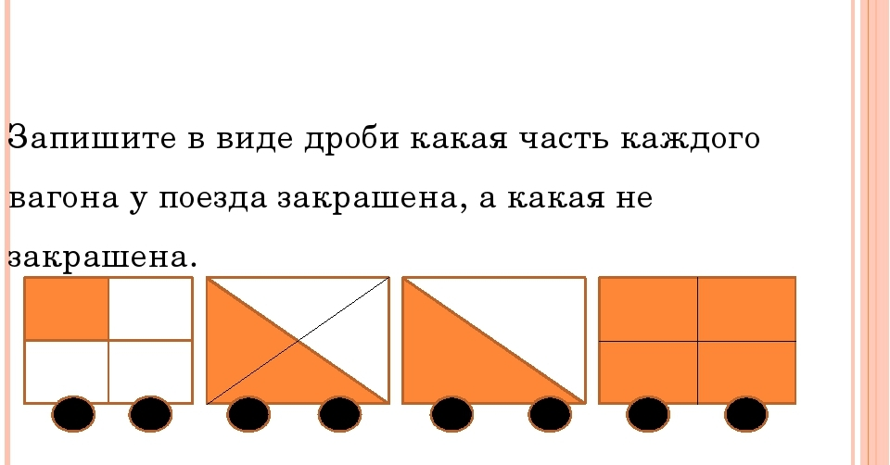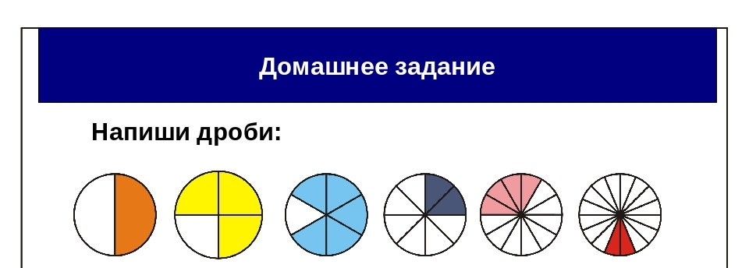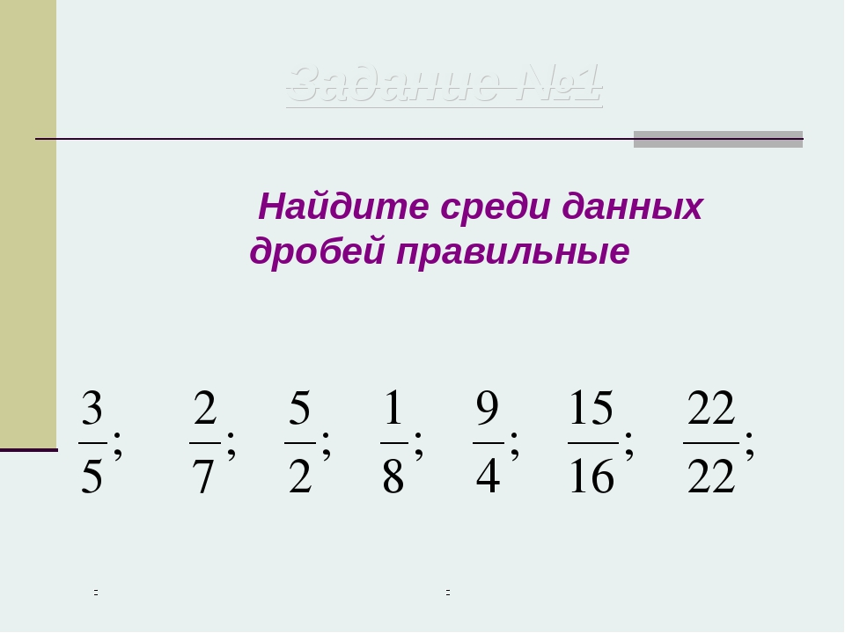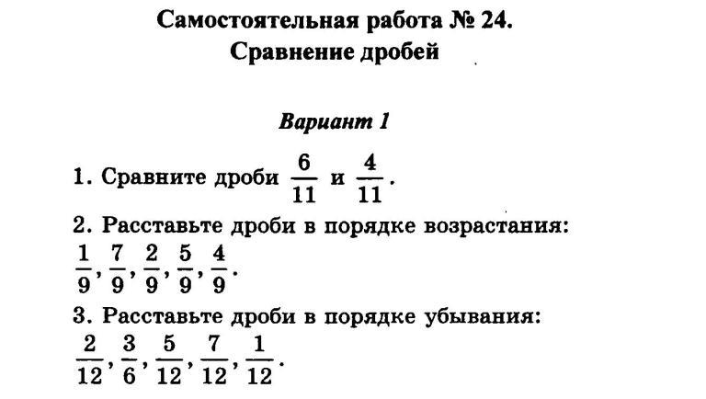 рпарпвпрконтрольные задания. контрольные задания.ккконтрольные задания. контрольные задания. 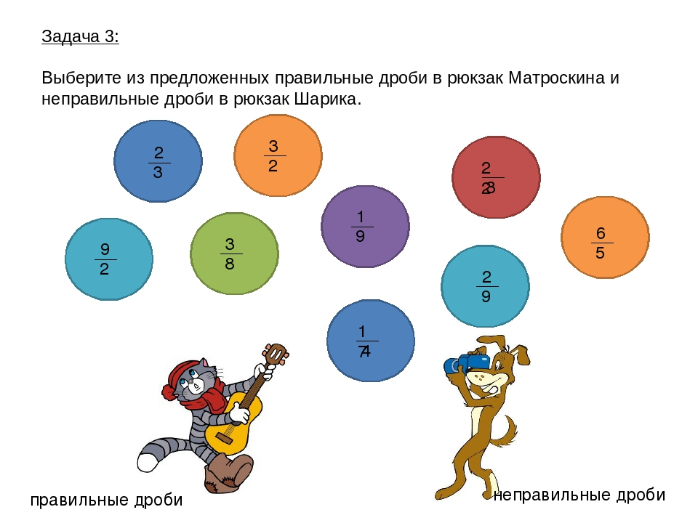

Контрольные задания.

1. Найти восьмую часть чисел;16,48,64.
2. Найти половину, треть, четверть часа.
3. Написать 3 правильных ,3 неправильных дроби .

